Книги регистрации выдачи документов об образовании
Начало работы. Работа с книгами регистрации документов об образовании осуществляется через пункт меню ВЫПУСК. Далее двойным щелчком мыши или кнопкой <Выполнить> нужно выбрать подпункт меню с нужной категорией книги: ГОС2. Книги регистрации выдачи дипломов ВПО / ГОС2. Книги регистрации выдачи дипломов СПО / Книги регистрации выдачи академических справок / Книги регистрации выдачи дипломов о неполном ВПО / Новые книги регистрации выдачи дипломов ВПО.

Появится форма «Книги регистрации» для соответствующей категории документа (рис. 1) с ожиданием ввода критерия для поиска нужной книги (поля, подсвеченные желтым цветом).
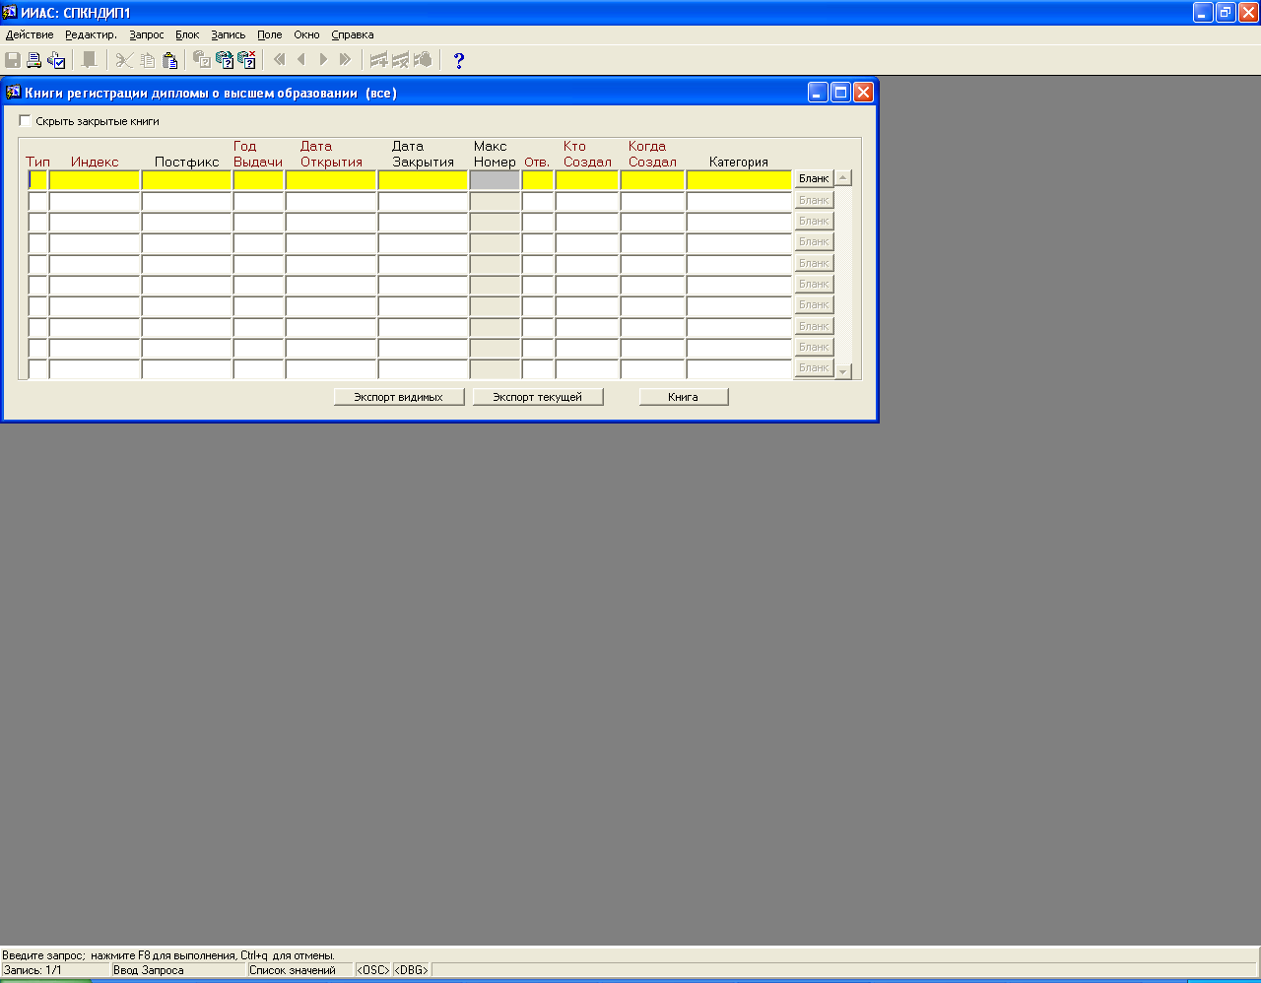
Рис 1. Форма Книги регистрации дипломов о высшем образовании с ожиданием ввода критерия.

Поиск может осуществляться по всем полям, выделенным желтым цветом, или по одному из них. После ввода критерия поиска необходимо нажать клавишу <F8> для выполнения поиска по заданному критерию. Если критерий поиска не задан (все желтые поля остались пустыми), клавиша <F8> выведет полный список книг регистрации соответствующей категории (рис. 2).

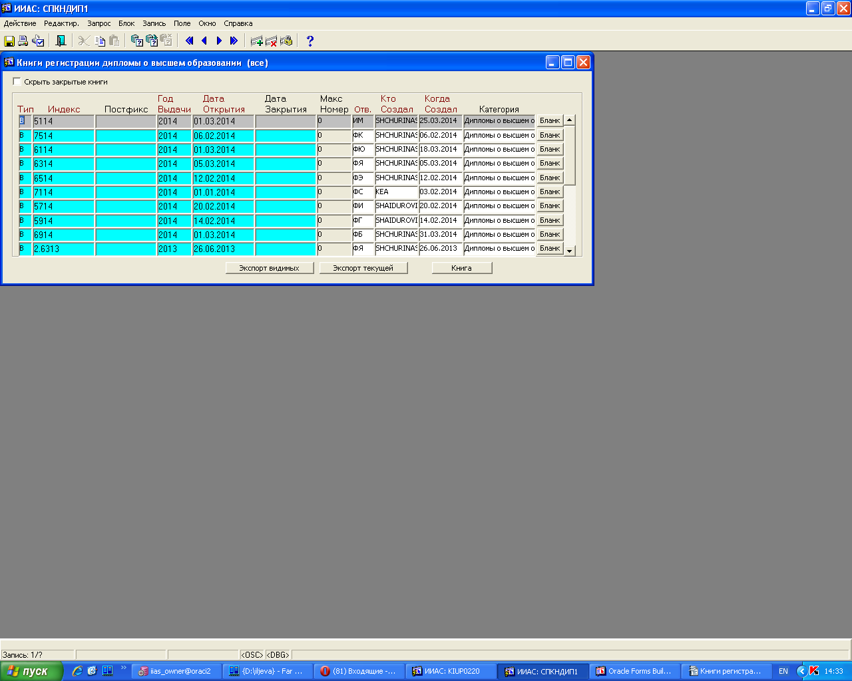
Рис 2. Форма Книги регистрации дипломов о высшем образовании. Список книг.

Работа с заголовками книг регистрации

Создание книги регистрации.
Создание новой книги регистрации производится клавишей <F6> (или кнопкой на панели инструментов). Появится новая строка с автоматически заполненными полями «Дата открытия», «Кто создал», «Когда создал». В строке надо заполнить обязательные поля: «Тип» (В — выданные, И — испорченные, Н — недействительные, Д — дубликаты), «Индекс», «Год выдачи», «Отв.» (ответственный отдел). Для заполнения поля «Отв.» надо выбрать значение из списка (нажав F9). После заполнения полей нажмите F10 для сохранения изменений.

Примечание. После сохранения книги регистрации изменить заполненные поля будет невозможно! Для изменения будут доступны только незаполненные поля.

Редактирование книги регистрации.
Для редактирования доступны поля «Постфикс» и «Дата закрытия», если они еще не заполнены.

Удаление книги регистрации.
Удаление производится клавишей <F6> (или кнопкой на панели инструментов).

Печать бланка книги регистрации.
Печать бланка выбранной книги регистрации осуществляется с помощью кнопки «Бланк» в правой части строки.

Работа со строками книги регистрации
Редактировать можно только незакрытую книгу. Для редактирования содержимого книги регистрации ее необходимо открыть двойным щелчком или нажатием на кнопку «книга». Появится форма «Книга регистрации» (рис. 3), содержащая список зарегистрированных документов об образовании.
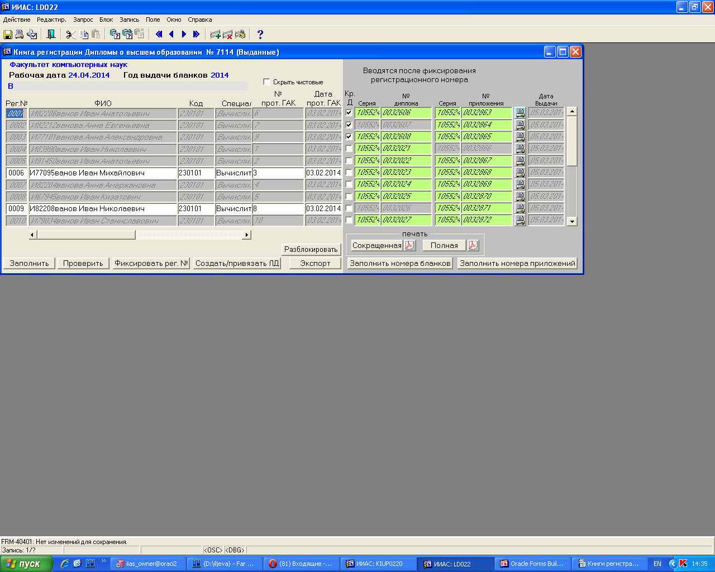
Рис 3. Форма Книга регистрации Дипломы о высшем образовании.
В списке серым цветом выделены чистовые строки (т. е. строки с зафиксированным регистрационным номером). В левой части списка отображаются данные студентов (ФИО, специальность, форма обучения и т. п.),а в правой заголовки их документов об образовании (серия, номер, дата выдачи). Если документ привязан к строке книги (т. е. зарегистрирован), то поля в правой части списка выделяются курсивом. Если документ готов к печати (т. е. в бланке диплома заполнено поле «Председатель ГЭК», а приложении к диплому есть подпись ректора), то поля «бланк» и «серия» подсвечиваются зеленым цветом. В нижней части формы находятся кнопки «Разблокировать», «Заполнить», «Проверить», «Фиксировать рег. №», «Создать/привязать ЛД», «Экспорт», кнопки группового заполнения номеров бланков и приложений, а также кнопки печати на принтер и в pdf-файл.

1. Книги регистрации дипломов
В строках книги регистрации дипломов отображаются следующие поля: в левой части таблицы - «Рег. №», «ФИО», «Код», «Специальность», «ФО», «Квалиф-я», «№ отч. прик.», «Дата отч. прик», «№ прот. ГАК», «Дата прот. ГАК»; в правой части - «Серия диплома», «№ диплома», «Дата выдачи», а также «Серия приложения» и «№ приложения» для дипломов ФГОС.
Порядок регистрации диплома в книге см. в инструкции «Создание документов об образовании».

Добавление строки в книгу
Добавление строки производится сочетанием клавиш <Shift>+<F6> (или кнопкой на панели инструментов. В новой пустой строке необходимо ввести регистрационный номер в поле «Рег. №», затем в поле «ФИО» выбрать студента из списка значений, нажав клавишу <F9>. В список попадут студенты, для которых есть приказ о выдаче диплома. После выбора студента автоматически заполнятся поля «Код», «Специальность», «ФО», «Квалиф-я», «№ отч. прик.», «Дата отч. прик», «№ прот. ГАК», «Дата прот. ГАК» (впоследствии их можно редактировать). Если в системе «Студент» создан диплом и/или приложение диплому для данного студента, то в правой части таблицы автоматически заполнятся поля «Серия», «Номер» и «Дата выдачи». В противном случае в поле «Дата выдачи» записывается значение поля «Дата с» приказа о выдаче диплома, а поля «Серия» и «Номер» надо будет заполнить вручную. После заполнения всех необходимых полей нажмите <F10> для сохранения изменений.

Редактирование строки книги
Редактировать можно только строку с незафиксированным регистрационным номером (выделенную белым цветом). Для редактирования доступны все поля левой части таблицы. Если к строке книги не привязан личный документ, можно редактировать и правую часть.

Отмена фиксации строки книги (снятие блокировки)
Чтобы снять блокировку со строки книги, нажмите на кнопку «Разблокировать» в нижней части формы.

Удаление строки книги
Удаление производится клавишей <F6> (или кнопкой на панели инструментов). Удалить можно только строку с незафиксированным регистрационным номером (выделенную белым цветом).

Редактирование диплома/ приложения к диплому
Если к строке книги привязан диплом (а также приложение к диплому для дипломов ФГОС), то его можно отредактировать, окрыв двойным щелчком по любому из полей «Серия», «№ диплома» (соответственно, «Серия», «№ приложения»). Откроется форма редактирования документа об образовании. Правила работы с документами об образовании см. в инструкциях «Документы об образовании» и «Документы об образовании нового образца».

Печать диплома/ приложения к диплому
Если к строке книги привязан личный документ(диплом и/или приложение к диплому), то его можно вывести на печать, нажав на кнопку слева от поля «Дата выдачиЭ. Появится окно «Печать» (рис. 4), в котором надо выбрать нужный тип документа (диплом или приложение) и нажать на кнопку «Печать».
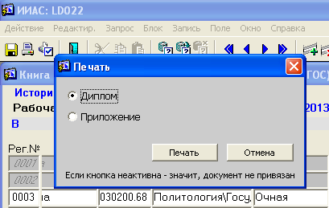
Рис 4. Окно печати

Групповые операции со строками

Автоматическое заполнение книги регистрации
Для автоматического заполнения книги регистрации дипломов нажмите на кнопку «Заполнить» в нижней части формы. Появится список приказов о выдаче дипломов. Выберите приказ из списка. В книге регистрации автоматически создадутся строки для всех студентов, упомянутых в приказе.

Проверка регистрационных номеров
Проверка регистрационных номеров на предмет ошибок в нумерации производится кнопкой «Проверить» в нижней части формы.

Фиксация регистрационных номеров
Фиксация регистрационных номеров производится кнопкой «Фиксировать рег. №» в нижней части формы. Появится окно запроса диапазона номеров, которые следует зафиксировать (рис. 5). Введите начальный и конечный номера диапазона и нажмите кнопку «ОК».
Примечание. После фиксации рег. номеров для изменения будут доступны только поля в правой части таблицы («Серия», «Номер» и «Дата выдачи»).
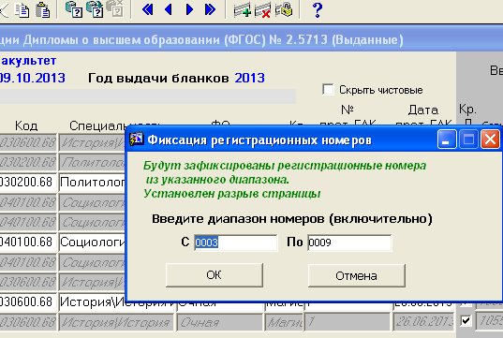
Рис 5. Окно ввода диапазона номеров для фиксации.

Автоматическое (групповое) заполнение серий и номеров бланков и приложений
Автоматическое заполнение серий/номеров бланков производится кнопкой «Заполнить номера бланков» в нижней части формы. Появится окно запроса диапазона номеров строк, в которых следует заполнить серию и номер (рис. 6). В окне требуется ввести начальный и конечный номера диапазона, серию и/или начальный номер. Если требуется заполнить только одно из полей серия/номер, то другое поле оставьте пустым. Нажмите кнопку «ОК». В результате во всех строках выбранного диапазона, к которым не привязан личный документ, будет проставлена серия, указанная пользователем, и/или номера по порядку, начиная с номера, указанного пользователем. При этом серия/номер будут записываться только в том случае, если соответствующее поле в строке книги было пустым.
Автоматическое заполнение серий/номеров приложений к дипломам производится с помощью кнопки «Заполнить номера приложений».
Примечание. Автоматическое заполнение серий/номеров должно выполняться ДО создания/привязки личных документов.
Рис 6. Окно ввода диапазона строк для для автоматического заполнения серий/номеров.

Создание/привязка личных документов
Создание/привязка дипломов, а также приложений к дипломам (для дипломов ФГОС) к строкам книги производится кнопкой «Создать/привязать ЛД» в нижней части формы. Операция применяется ко всем чистовым строкам книги, к которым еще не привязаны личные документы. При этом, если у студента уже существует диплом и/или приложение к диплому, он привязывается к соответствующей строке книги, в противном случае документ создается автоматически, а в качестве серии, номера и даты выдачи прописываются значения из соответствующих полей в строке книги регистрации. При создании/привязке ЛД в нем автоматически заполняется поле «Рег. номер» в формате индекс_книги.рег_номер.

Экспорт книги регистрации в файл
Для экспорта списка студентов в в файл нажмите кнопку <Экспорт> и введите имя файла.

Печать книги регистрации
Печать книги регистрации дипломов осуществляется с помощью кнопок «Полная» (на бумаге формата А3) или «Сокращенная» (на бумаге формата А4) в блоке «Печать» в нижней части формы.

Печать книги регистрации в pdf-файл
Для сохранения формы отчета в pdf-файл нажмите кнопку справа от соответствующей кнопки печати («Полная» или «Сокращенная»).

2. Книги регистрации академических справок
В строках книги регистрации академических справок отображаются следующие поля: в левой части таблицы - «Рег. №», «ФИО», «Код», «Специальность», «ФО», «Квалиф-я», «№ отч. прик.», «Дата отч. прик»; в правой части - «Серия бланка», «№ бланка», «Дата выдачи» (Рис. 7).
Порядок регистрации академической справки в книге см. в инструкции «Создание документов об образовании».
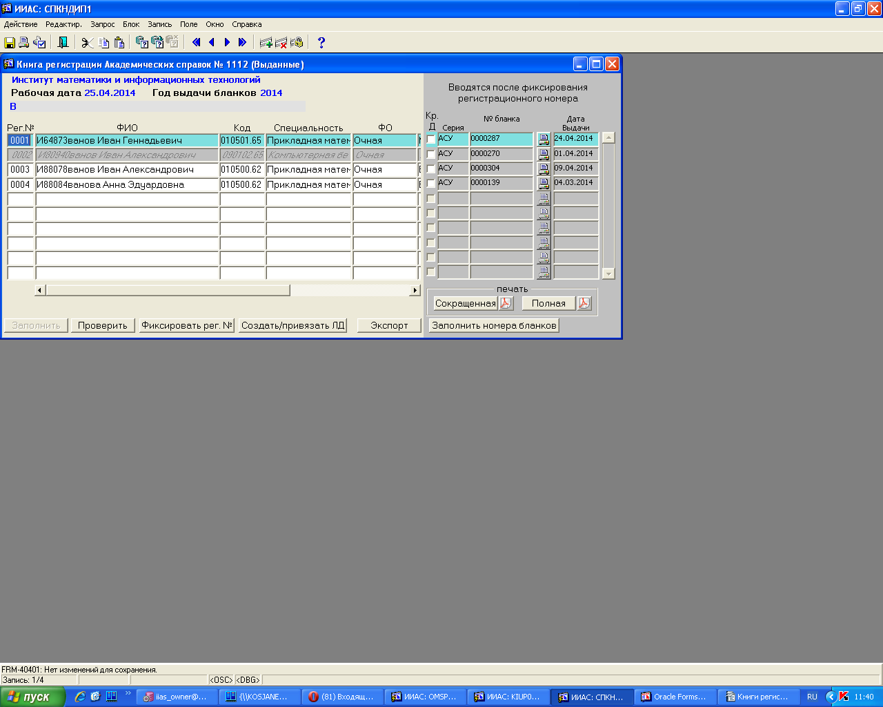
Рис 7. Форма Книга регистрации Академических справок.

Добавление строки в книгу
Добавление строки производится сочетанием клавиш <Shift>+<F6> (или кнопкой на панели инструментов. В новой пустой строке необходимо ввести регистрационный номер в поле «Рег. №», затем в поле «ФИО» выбрать студента из списка значений, нажав клавишу <F9>. В список попадут студенты, для которых есть приказ о выдаче академической справки установленного образца. После выбора студента автоматически заполнятся поля «Код», «Специальность», «ФО», «Квалиф-я», «№ отч. прик.», «Дата отч. прик» (впоследствии их можно редактировать). Если в системе «Студент» создан документ «Академическая справка нового образца ГОС/ФГОС» для данного студента, то в правой части таблицы автоматически заполнятся поля «Серия», «Номер» и «Дата выдачи». В противном случае они заполняются по умолчанию следующими значениями: серия - «АСУ», номер — по счетчику, дата выдачи «Дата с» приказа о выдаче академ. справки. Если у студента несколько академических справок нового образца, то можно выбрать нужную из списка значений, нажав <F9> в поле «Серия» или «Номер». После заполнения всех необходимых полей нажмите <F10> для сохранения изменений.

Редактирование строки книги
Редактировать можно только строку с незафиксированным регистрационным номером (выделенную белым цветом). Для редактирования доступны все поля левой части таблицы. Если к строке книги не привязан личный документ, можно редактировать и правую часть.

Отмена фиксации строки книги (снятие блокировки)
Чтобы снять блокировку со строки книги, нажмите на кнопку «Разблокировать» в нижней части формы.

Удаление строки книги
Удаление производится клавишей <F6> (или кнопкой на панели инструментов). Удалить можно только строку с незафиксированным регистрационным номером (выделенную белым цветом).

Редактирование академической справки
Если к строке книги привязана академическая справка, то ее можно отредактировать, открыв двойным щелчком по любому из полей «Серия», «№ бланка». Откроется форма редактирования документа об образовании. Правила работы с документами об образовании см. в инструкциях «Документы об образовании» и «Документы об образовании ГОС/ФГОС».

Печать академической справки
Если к строке книги привязана академическая справка, то ее можно вывести на печать, нажав на кнопку слева от поля «Дата выдачи».

Групповые операции со строками

Проверка регистрационных номеров
Проверка регистрационных номеров на предмет ошибок в нумерации производится кнопкой «Проверить» в нижней части формы.

Фиксация регистрационных номеров
Фиксация регистрационных номеров производится кнопкой «Фиксировать рег. №» в нижней части формы. Появится окно запроса диапазона номеров, которые следует зафиксировать (рис. 5). Введите начальный и конечный номера диапазона и нажмите кнопку «ОК».
Примечание. После фиксации рег. номеров для изменения будут доступны только поля в правой части таблицы («Серия», «Номер» и «Дата выдачи»).

Создание/привязка личных документов
Создание/привязка академических справок к строкам книги производится кнопкой «Создать/привязать ЛД» в нижней части формы. Операция применяется ко всем чистовым строкам книги, к которым еще не привязаны личные документы. При этом, если у студента уже существует академическая справка нового образца, она привязывается к соответствующей строке книги, в противном случае документ создается автоматически, а в качестве серии, номера и даты выдачи прописываются значения из соответствующих полей в строке книги регистрации. При создании/привязке ЛД в нем автоматически заполняется поле «Рег. номер» в формате индекс_книги.рег_номер.

Экспорт книги регистрации в pdf-файл
Для экспорта списка студентов в в файл нажмите кнопку <Экспорт> и введите имя файла.

Печать книги регистрации
Печать книги регистрации академических справок осуществляется с помощью любой из кнопок «Полная» или «Сокращенная» в блоке «Печать» в нижней части формы.

Печать книги регистрации в pdf-файл
Для сохранения формы отчета в pdf-файл нажмите кнопку справа от любой кнопки печати.

